KOMPONEN DAN MAKNA LAMBANG PROGRAM STUDO

PENDIDIKAN TEKNIK INFORMATIKA DAN KOMPUTER

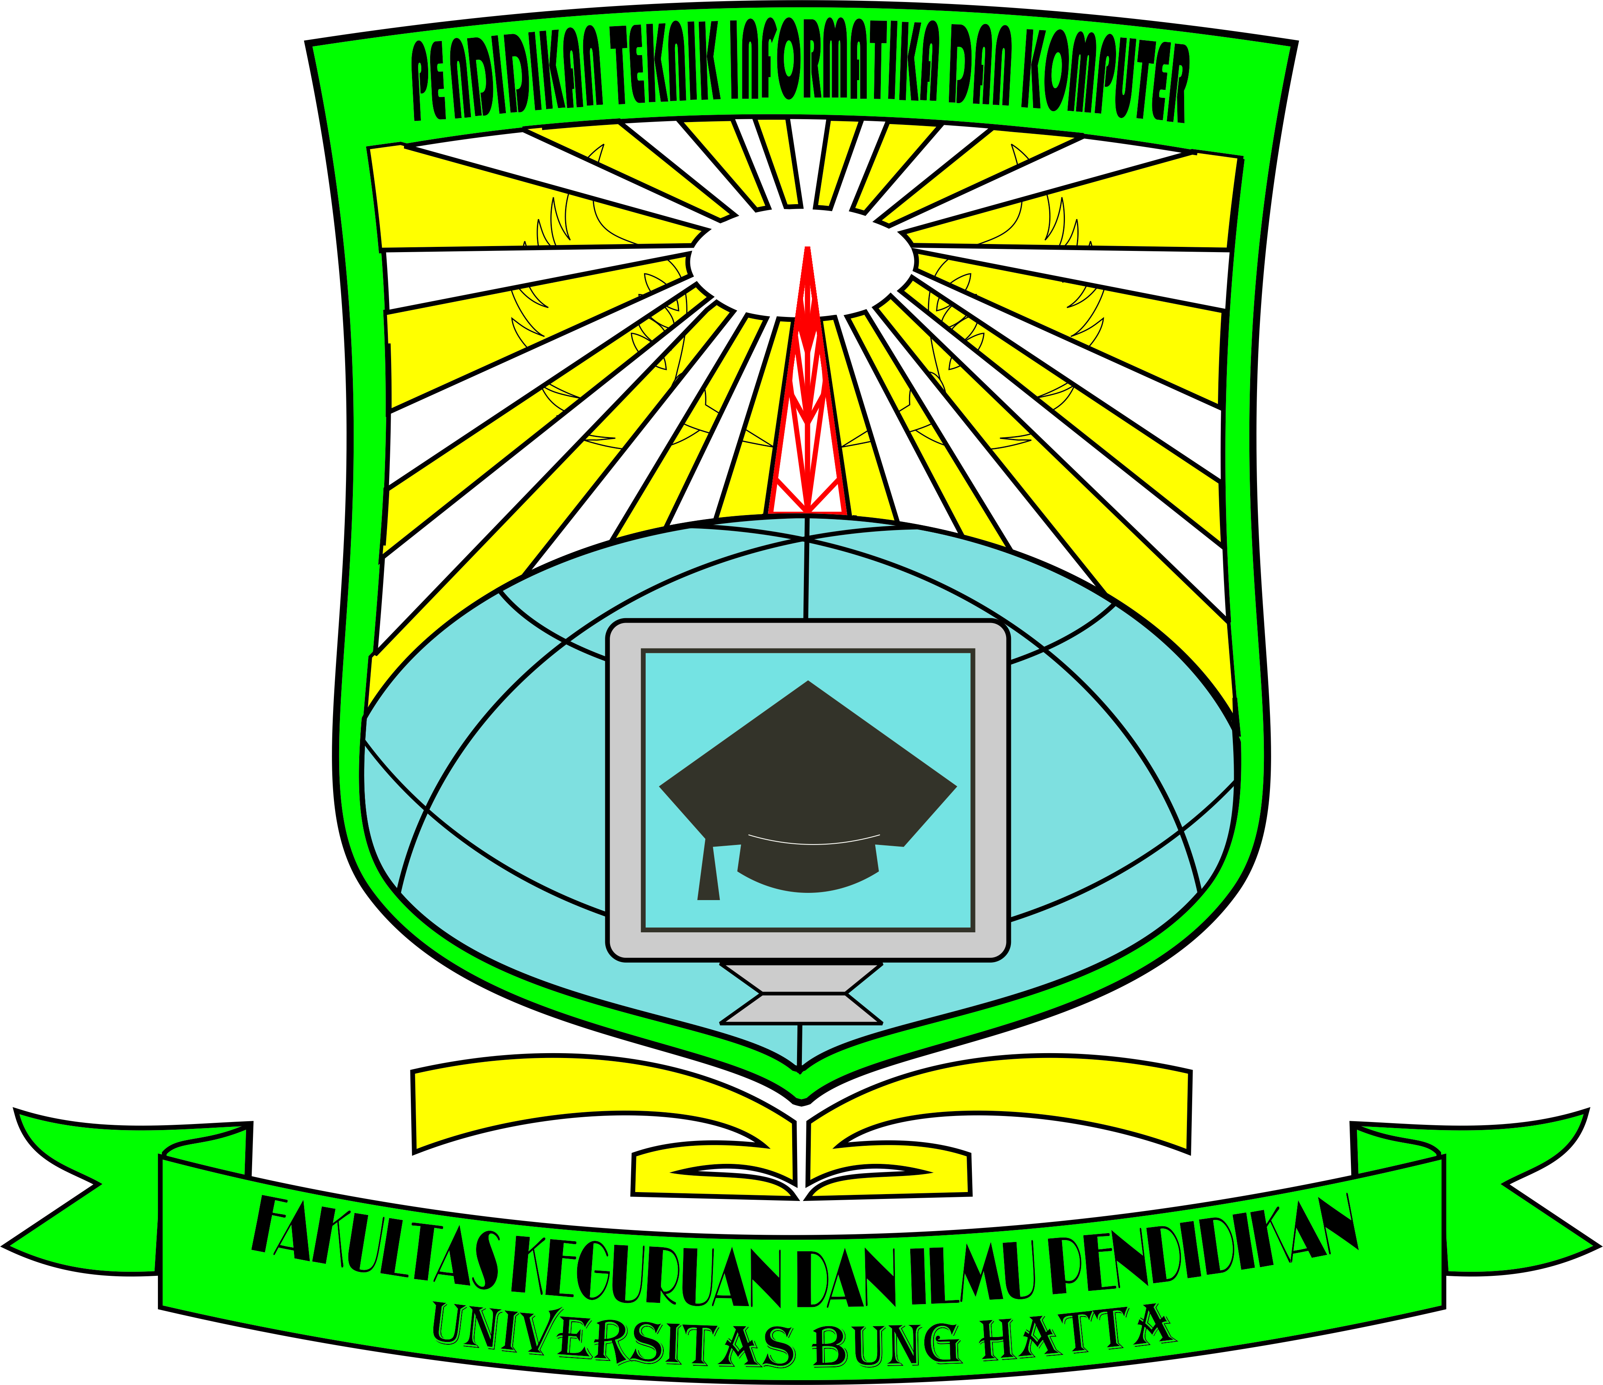

Lambang Program Studi Pendidikan Teknik Informatika dan Komputer (PTIK) adalah berbentuk sebuah perisai pelindung atau tameng yang selama ini telah dikenal dalam kebudayaan dan peradaban Indonesia sebagai bagian dari senjata tradisional yang melambangkan perjuangan, pertahanan, dan perlindungan diri untuk mencapai sebuah tujuan.

Adapun makna lambang program studi Pendidikan Teknik Informatika dan Komputer (PTIK) yang berbentuk sebuah perisai pelindung tersebut, terdiri dari :

**1. Arti Lambang**

1. **Pancaran lingkaran sinar putih berjumlah 17 buah.**

Pancaran lingkaran sinar putih melambangkan masa depan yang cerah dan cemerlang sebagai anugerah dari Tuhan YME, sedangkan berjumlah 17 buah berasal dari tanggal kemerdekaan Republik Indonesia ([17 Agustus](http://id.wikipedia.org/wiki/17_Agustus) [1945](http://id.wikipedia.org/wiki/1945)) yang juga mengingatkan kepada bapak Dwi Tunggal Proklamator Kemerdekaan Indonesia yaitu, bapak Ir. Soekarno dan bapak Moh. Hatta.

1. **Bayangan siluet sepasang sayap dari lambang Universitas Bung Hatta yang terletak di tengah background kuning pancaran sinar.**

Melambangkan pengembangan ilmu dalam mencerdaskan kehidupan bangsa dalam Wawasan Nusantara Indonesia, makna tersebut sesuai dengan makna yang terkandung pada lambang Universitas Bung Hatta.

1. **Sebuah tower atau menara pemancar berwarna merah yang letaknya tepat berada ditengah permukaan atas kutub Globe (bola dunia).**

Melambangkan kekokohan ilmu di program studi Pendidikan Teknik Informatika dan Komputer untuk menghadapi perkembangan zaman globalisasi.

1. **Permukaan Globe (bola dunia) berwarna biru muda.**

Melambangkan tempat hidup yang dinamis dan tempat berjuang untuk pantang menyerah menghadapi segala persaingan dan tantangan seiring dengan kemajuan teknologi di masa yang akan datang.

1. **Sebuah monitor komputer abu-abu dengan layar biru yang di dalamnya terdapat sebuah topi toga berwarna hitam.**

Melambangkan keprofesian program studi Pendidikan Teknik Informatika dan Komputer sebagai tenaga pendidik dalam bidang teknologi yang menghasilkan lulusan para sarjana berkualitas. Diharapkan mampu menyibak segala kegelapan dengan ilmu pengetahuan yang selama ini telah didapatnya.

1. **Wadah berwarna kuning berbentuk seperti sebuah buku yang mengembang, tetapi bila diamati akan berbentuk menyerupai angka 25.**

Melambangkan program studi Pendidikan Teknik Informatika dan Komputer adalah kelompok organisasi sebagai sumber ilmu pengetahuan dan teknologi yang tanpa batas, selalu maju dan berkembang mencerdaskan kehidupan bangsa. Sedangkan bentuk angka 25 menandakan bahwa program studi Pendidikan Teknik Informatika dan Komputer adalah program studi ke-25 yang didirikan di Universitas Bung Hatta.

1. **Tulisan “PENDIDIKAN TEKNIK INFORMATIKA DAN KOMPUTER” berwarna hitam yang melengkung pada bagian atas perisai.**

Melambangkan nama program studi, yaitu Pendidikan Teknik Informatika dan Komputer.

1. **Sebuah pita berwarna hijau tua yang di dalamnya terdapat 2 baris kalimat “FAKULTAS KEGURUAN DAN ILMU PENDIDIKAN - UNIVERSITAS BUNG HATTA” yang tulisannya berwarna hitam.**

Melambangkan tercapainya sebuah usaha dan tujuan program studi Pendidikan Teknik Informatika dan Komputer sebagai bagian dari Fakultas Keguruan dan Ilmu Pendidikan, yaitu lembaga perguruan tinggi Universitas Bung Hatta.

**2. Arti Warna**

1. Pancaran sinar berwarna **putih** melambangkan kesucian religius yang berbudi luhur dari Tuhan YME, ketulusan, kebenaran dan semangat baru dari jiwa muda dalam menggapai masa depan yang cerah dan cemerlang.
2. Warna **kuning** pada background dan pada wadah/buku yang mengembang (berbentuk seperti angka 25), melambangkan kejayaan, keagungan cita-cita dan keutamaan dalam intelektualitas.
3. Warna **hijau tua** pada seluruh permukaan perisai melambangkan jiwa kepemimpinan, perlindungan dan kekuatan yang berilmu pengetahuan.
4. Warna **merah** pada tower atau menara pemancar melambangkan semangat yang tak pernah kunjung padam, keberanian dan perjuangan untuk menghadapi tantangan di masa depan.
5. Warna **biru** **muda** pada permukaan Globe (bola dunia) dan pada layar monitor komputer, melambangkan spiritualisme (jiwa yang unggul dan tenang), harapan baru dan keterbukaan pemikiran untuk mencapai tujuan secara nyata.
6. Warna **keabu-abuan** pada permukaan monitor komputer, melambangkan modern, cerdas, respek dan serius dalam disiplin ilmu Pendidikan Teknik Informatika dan Komputer.
7. Warna **hitam** pada topi toga dan tulisan, melambangkan aspirasi, kebulatan tekad, keteguhan hati dan ketegasan sikap dalam berfikir dan bertindak.